KO.ART APS
KIT DI COMUNICAZIONE
Itinerari Viaggianti: Esplora, Sogna, Scopri
Firenze | Palazzo Ridolfi | 28 agosto - 25 settembre 2026
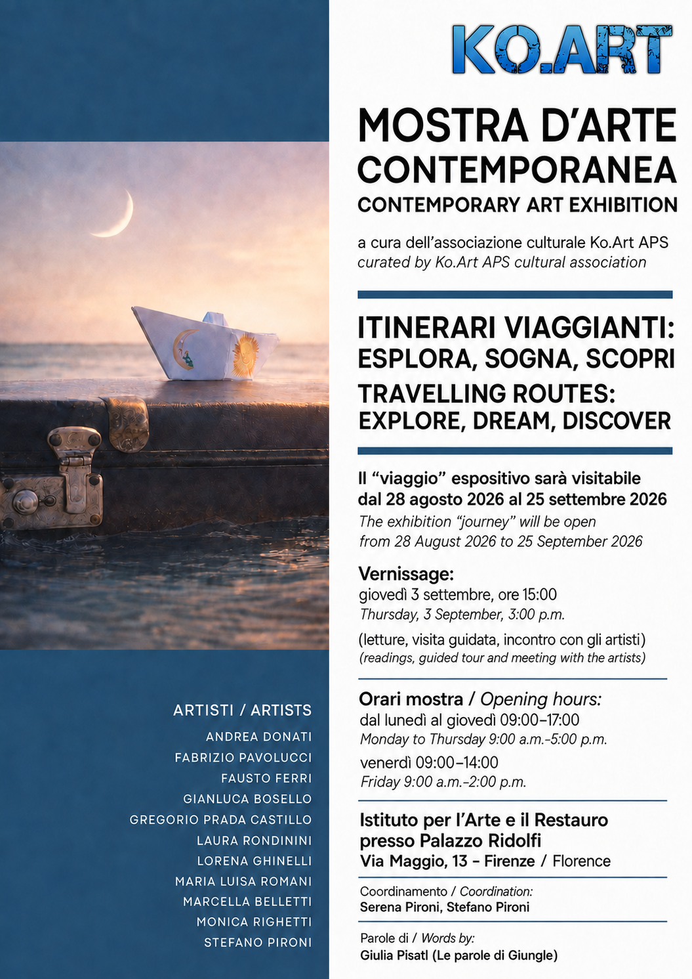

Periodo: 28 agosto - 25 settembre 2026 | Vernissage: Giovedì 3 settembre 2026, ore 15:00
Sede: Palazzo Ridolfi, Via Maggio 13, Firenze | Orari: Lun-giov 09:00-17:00; ven 09:00-14:00
Progetto: Ko.Art APS | Coordinamento: Serena Pironi e Stefano Pironi

  - Itinerari Viaggianti: la pluralità dei linguaggi come dispositivo di attraversamento
“Viaggio
Per trovare dimora
Alle mie emozioni
Che cercano casa
Ma restano vagabonde”
Di Giulia Pisati

COMUNICATO STAMPA - PUBBLICAZIONE IMMEDIATA

“Itinerari Viaggianti: Esplora, Sogna, Scopri” porta all’ Istituto per l’Arte e il Restauro presso Palazzo Ridolfi un percorso tra opera, parola e partecipazione
Ko.Art APS presenta a Firenze un progetto corale che interpreta il viaggio non come semplice soggetto iconografico, ma come metodo di conoscenza e trasformazione.
Dal 28 agosto al 25 settembre 2026 gli spazi del Museo e dell’Istituto per l’Arte e per il Restauro presso Palazzo Ridolfi accolgono “Itinerari Viaggianti: Esplora, Sogna, Scopri”, progetto multidisciplinare di Ko.Art APS nato per costruire una relazione progressiva tra pubblico, opera e luogo. La tappa fiorentina segue la prima edizione ospitata alla Rocca Malatestiana di Verucchio e sviluppa ulteriormente la natura itinerante del format.
La struttura curatoriale assume il viaggio come esperienza fisica, mentale e simbolica. Il percorso è articolato in tre nuclei - Esplora, Sogna, Scopri - che non funzionano come categorie rigide, ma come soglie narrative. Installazioni, pittura, scultura e pratiche partecipative mettono in dialogo memoria e futuro, migrazione e appartenenza, identità e metamorfosi, immaginazione e materia.
Tra i lavori previsti figurano l'azione partecipativa di carta “MAR è TERRA” e “Finestre americane” di Gregorio Prada Castillo; “Exodus”, “Slow release”, “Croci” e “Hunter's art dream” di Fausto Ferri; le opere narrative di Fabrizio Pavolucci; gli assemblaggi materici di Gianluca Bosello; “Metamorfosi” e “Abisso”, sculture in materiale riciclato di Maria Luisa Romani; le installazioni “Dafne” e “Naturae” di Marcella Belletti; oltre alle opere di Andrea Donati, Laura Rondinini, Lorena Ghinelli, Monica Righetti e Stefano Pironi.
Un elemento distintivo del progetto è la relazione tra immagine e scrittura. Ogni opera è affiancata da una poesia o da un testo inedito di Giulia Pisati, in arte Le Parole di Giungle, di Lorena Ghinelli o dell'artista stesso. La componente verbale non assume una funzione meramente descrittiva: propone ulteriori livelli di lettura e rende il percorso fruibile senza rinunciare alla complessità dei linguaggi contemporanei.
Il vernissage di giovedì 3 settembre, alle ore 15:00, prevede letture, visita guidata e incontro con gli artisti, rafforzando la dimensione performativa e relazionale dell'esposizione.
Periodo: 28 agosto - 25 settembre 2026 | Vernissage: Giovedì 3 settembre 2026, ore 15:00
Sede: Istituto per l’Arte e per il Restauro c/o Palazzo Ridolfi, Via Maggio 13, Firenze | Orari: Lun-giov 09:00-17:00; ven 09:00-14:00
Progetto: Ko.Art APS | Coordinamento: Serena Pironi e Stefano Pironi

Ufficio stampa e materiali
Ko.Art APS - Serena Pironi
E-mail: kollettivo.artisti@gmail.com
Telefono: 333 3784506
Immagini in alta risoluzione, schede delle opere e biografie degli artisti disponibili su richiesta.

